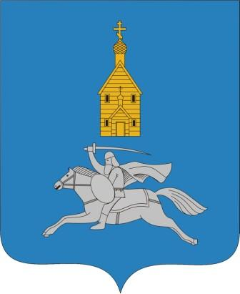

АДМИНИСТРАЦИЯ ИЛЬИНСКОГО МУНИЦИПАЛЬНОГО РАЙОНА
ИВАНОВСКОЙ ОБЛАСТИ

ПОСТАНОВЛЕНИЕ

от 31.01.2020 года № 16
п. Ильинское-Хованское

О внесении изменений в постановление администрации Ильинского муниципального района от 29.11.2019 г. № 359 «Об утверждении платы за услуги МУП РМПО ЖКХ
Ильинского муниципального района на 2020 год»

В соответствии с Федеральным законом от 6 октября 2003г. № 131-ФЗ «Об общих принципах организации местного самоуправления в Российской Федерации», со статьей 30 Устава Ильинского муниципального района, решением Совета Ильинского муниципального района от 16 ноября 2011г. №103 «Об утверждении порядка рассмотрения и установления цен (тарифов) на услуги (товары) муниципальных предприятий, учреждений и организаций на территории Ильинского муниципального района», в целях приведения в соответствие с нормами действующего законодательства, администрация Ильинского муниципального района п о с т а н о в л я е т:

1. Внести в постановление администрации Ильинского муниципального района от 29.11.2019 г. № 359«Об утверждении платы за услуги МУП РМПО ЖКХ Ильинского муниципального района на 2020 год» следующее изменение:
1.1 В таблице Приложения к постановлению строку 7 исключить.
2.Настоящее постановление вступает в силу с момента подписания.
3.Контроль за исполнением настоящего постановления возложить на заместителя главы администрации Ильинского муниципального района, начальника отдела экономики и муниципального хозяйства Ефремова С.М.

Глава Ильинского
муниципального района: С.И.Васютинский

